ارتكابات الحاكم

* [سياسة](https://al-akhbar.com/Politics)

* مقالة

* [أمين صالح](https://al-akhbar.com/Author/4780)

* الجمعة 25 آب 2023

وفقاً لأحكام المادة 18 من قانون النقد والتسليف، فإنه ينبغي أن تتوافر لدى حاكم مصرف لبنان الصفات المعنوية التي تستوجبها ممارسة وظيفته، وأهمها: الصدق، الأمانة، النزاهة، الإخلاص، والاستقامة. والحاكم يقسم على أن يقوم بوظيفته بإخلاص ودقّة، محترماً القانون والشرف، فهل كان كذلك؟

وفقاً للبيانات والتقارير الصادرة عن مصرف لبنان، فإن حاكم مصرف لبنان مسؤول عن:  
1- انخفاض موجودات مصرف لبنان بالعملات الأجنبية من 42 مليار دولار في 2017 إلى أقلّ من 8 مليارات دولار حالياً.  
2- استبدال سندات خزينة بالليرة بسندات يوروبوند جديدة بكلفة 5.5 مليارات دولار، ما حقّق أرباحاً للمصارف وخسائر على البنك المركزي.  
3- زيادة معدل الفوائد بين 1% و3% للآجال الطويلة الأجل بين 5 سنوات و3 سنوات عام 2017.

4- زيادة 2.5% على فوائد سندات خزينة من فئة الـ 10 سنوات والـ 15 سنة عام 2018.  
5- في إدارة أصول المصرف العقارية والمالية، تبيّن بأنّ أهم التحصيلات والأرباح هي: 331,675 دولاراً من أنصبة أرباح من شركة ميدكلير، و54,575,945 دولاراً من أنصبة أرباح شركة طيران الشرق الأوسط، و10,690,000 دولار من بيع عقارات من محفظة مصرف لبنان، و780,000 دولار من إيرادات تأجير عقارات مصرف لبنان، و563,600 دولار من الاكتتاب بزيادة رأسمال الشركة العربية للاستثمار.  
- لم تعرف الأسباب القانونية لمنح قروض لتغطية 60% من القيمة الاستبدالية للأبنية والتجهيزات العائدة لعملاء مصارف والمتضررة من جراء حرب تموز، ولا حصّة الخزينة من إيرادات هذه العمليات العائدة لكل من: مصرف SGBL بقيمة 482.000.000 ليرة لبنانية، ومصرف FNB بقيمة 2.745.000.000 ليرة لبنانية، وبنك بيروت والبلاد العربية بقيمة 6.610.000.000 ليرة لبنانية.  
- الحزمات التحفيزية (كما سمّاها المصرف المركزي) وتجاوز مجموعها 7 مليارات دولار، وهي قُدّمت من خلال القطاع المصرفي، وأهمها في 2013 وهدفت، كما يدّعي المصرف، إلى المساهمة في إجمالي الناتج المحلي الحقيقي وتعزيز الإقراض بالليرة اللبنانية وتوجيه السيولة الفائضة الى الاستثمارات الإنتاجية وزخمها في خلق فرص العمل (انظر الجدول).

**ميزانية مصرف لبنان بعد التقييم**  
أعاد المصرف المركزي تقييم موجوداته ومطلوباته على أساس 15000 ليرة لكل دولار، ولم تشمل إعادة التقييم كل بنود الميزانية ولا سيّما: محفظة الأوراق المالية، موجودات ناتجة من عمليات مقايضة على أدوات مالية، بند الموجودات الأخرى، الموجودات الثابتة المادية، النقد قيد التداول، ودائع القطاع العام وذلك خلافاً لمعايير المحاسبة الدولية وأصول إعادة التقييم.  
كذلك زادت قيمة الذهب بمبلغ 227405 مليارات ليرة لبنانية، وقيمة العملات الأجنبية بمبلغ 199635 مليار ليرة لبنانية، أي ما مجموعه 427040 مليار ليرة لبنانية. وهذا المبلغ يشكل فروقات تقييم الذهب والعملات الأجنبية التي تشكّل ديناً على البنك المركزي لمصلحة الدولة وتسجل محاسبياً في جانب المطلوبات لمصلحة الدولة سنداً للمادة 115 من قانون النقد والتسليف، لذا كان يقتضي على المصرف المركزي قيد مبلغ الفروقات وقيمتها 427040 مليار ليرة لبنانية، في بند فروقات تقييم الذهب والعملات الأجنبية في جانب المطلوبات بدلاً من رصيد هذا الحساب الذي بلغت قيمته بتاريخ 31/1/2023 مبلغ 20822 مليار ليرة لبنانية، أي ما يعادل 13812 مليوناً. إلا أن هذا البند في ميزانية المصرف المركزي بعد التقييم أصبح صفراً، وذلك يُعدّ مخالفة صريحة لأحكام قانون النقد والتسليف، وفضيحة محاسبية من العيار الثقيل وهدراً إن لم نقل سطواً على حقوق الخزينة اللبنانية والأموال العمومية. كما أن هذا البند كان دائماً دائناً أي لمصلحة الخزينة وكانت قيمته صفراً في جانب الموجودات أي لم يكن أبداً يمثل خسارة على الخزينة، أما بموجب الميزانية الجديدة فإن هذا البند أصبح مديناً بقيمة 548248 مليار ليرة لبنانية، أي أنه أصبح يشكل ديناً على الدولة لمصلحة البنك المركزي.

[[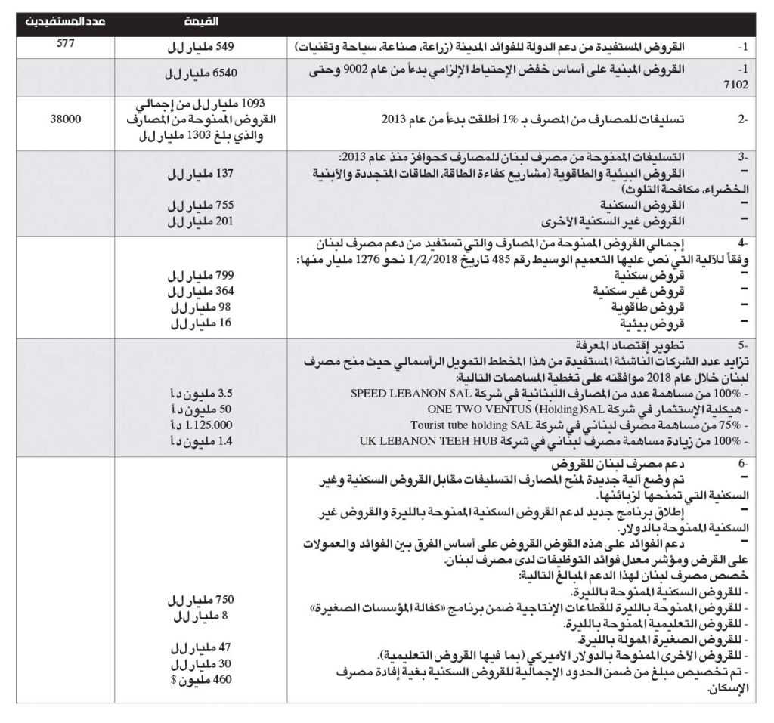](https://al-akhbar.com/Images/ArticleImages/202382421944140638285081841408859.jpg)](https://al-akhbar.com/Images/ArticleImages/202382421944140638285081841408859.jpg" \t "_blank)

انقر على الجدول لتكبيره

وفقاً للميزانية الجديدة، أصبحت قيمة التسليفات للقطاع العام (من بنود الموجودات) تبلغ 247575 مليار ليرة لبنانية، ما يعادل على سعر صرف 15000 مبلغ 16505030257 دولاراً (16 مليار دولار ونصف مليار تقريباً)، في حين كانت قيمة هذا البند تساوي صفراً في 31/1/2023.

وتبيّن البيانات المالية للمصرف المركزي بوضوح تام أن ودائع القطاع العام بتاريخ 31/1/2023 كانت 21186 مليار ليرة لبنانية، ما يعادل 14053 مليون دولار، وهذه التزامات على المصرف المركزي، كما أن بند التسليفات للقطاع العام وهو من بنود الموجودات كانت قيمته منذ عام 2016 تساوي صفراً، بما يعني أن القطاع العام غير مدين للمصرف المركزي (باستثناء سندات الخزينة وهذا موضوع آخر) وبأن رصيد ودائع القطاع العام كان أكبر من الرصيد التراكمي للمدفوعات التي سدّدها المصرف المركزي نيابة عن الحكومة بالعملة الأجنبية، وقد اعترف المصرف المركزي بذلك وأضاف بأن هذا الوضع مكّن مصرف لبنان من الاحتفاظ برصيد ائتماني في إجمالي ودائع القطاع العام وتسجيل هذه الودائع كدين على المصرف المركزي لمصلحة القطاع العام وأدرج هذا الدين في جانب المطلوبات.

فجأة، وبعملية محاسبية وهمية وخادعة، ومخالفة لمعايير المحاسبة الدولية وخلافاً لقانون النقد والتسليف والقوانين والأنظمة المرعية الإجراء، يعمد المصرف المركزي إلى اختلاق قيود محاسبية وهمية لا أساس لها من الصحة فيجعل القطاع العام (الدولة) مدينة له بعدما كانت دائنة له، ويجعل المصرف المركزي دائناً للدولة بعدما كان مديناً وذلك على الوجه الآتي:  
- زعم مصرف لبنان بأن رصيد مدفوعاته نيابة عن الحكومة بالعملة الأجنبية بلغ 16505 ملايين دولار من دون أن يقدم أي معلومات أو مستندات تثبت صحة هذا المبلغ. كذلك قام بتقييم المبلغ المذكور على أساس 15000 ليرة مقابل الدولار الواحد، وهذا يخالف معايير المحاسبة الدولية التي قضت بأن تسجّل العمليات الجارية بالعملة الأجنبية وفقاً لسعر الصرف السائد بتاريخ حدوث العملية. وبالتالي إذا كان المصرف المركزي قد دفع فعلاً المبالغ المذكورة أعلاه بتاريخ سابق لـ 1/2/2023 فإن هذه العمليات تكون قد سجلت بالعملة اللبنانية بسعر الصرف السائد بتاريخه والذي كان 1507.5 ليرة مقابل الدولار، ولا يجوز إعادة تقييمها بسعر صرف آخر، ولا سيما أن هذه المدفوعات قد سددت من أموال القطاع العام.  
- لا يجوز أبداً وفقاً لمعايير المحاسبة الدولية تقييم بند من بنود الميزانية غير موجود أساساً في الميزانية، إذ إن بند التسليفات للقطاع العام كان رصيده صفراً أي غير موجود.  
- كل عملية محاسبية لها جانبان: مدين (موجودات) ودائن (مطلوبات)، ولقد تبيّن من ميزانية المصرف بعد التقييم بأن الجانب المدين هو الدولة ولكن لم يتبيّن الجانب الدائن، وعليه يتوجب على المصرف المركزي بيان الجانب الدائن، أي المستفيد من هذه العملية المحاسبية.

- لا بدّ من سؤال وزارة المالية: هل تعترف بهذا الدين المترتّب على الدولة؟ هل علمت بهذا التقييم؟ هل تعترف بقيمة هذا الدين المستحدث على الدولة؟ هل سجّلت في محاسبتها مدفوعات البنك المركزي عنها في تاريخ حدوث عمليات التسديد؟  
إن رصيد المدفوعات المذكور أعلاه (16505 مليارات دولار) جرى تقييمه على أساس 15000 ليرة مقابل كل دولار، في حين أن ودائع القطاع العام زادت قيمتها بالليرة اللبنانية من 21186 مليار ليرة إلى 71430 مليار ليرة، أي بزيادة 50224 مليار ليرة، لكن قيمتها بالدولار نقصت من 14053 مليون دولار إلى 4762 مليون دولار، أي بانخفاض 9291 مليون دولار. وبالتالي، يحقّ التساؤل عن أساس هذا التقييم، وهل يمكن التقييم على أساسين مختلفين؟ قطعاً لا يجوز ذلك وفقاً لمعايير المحاسبة الدولية.  
يتبين مما تقدم بأن المصرف المركزي قام بعملية محاسبية تضليلية وخداعية بهدف جعل الدولة مدينة له بعدما كانت دائنة له، وتضخيم أصوله (موجوداته) دفترياً بقيم وهمية لنقل عبء خسائره إلى الدولة وتحميل الدولة نفقات إضافية لمصلحة دائنين آخرين.  
- بموجب ميزانية مصرف لبنان الجديدة، أصبحت الدولة مدينة للمصرف المركزي بمبلغ 795824 مليار ليرة، أي ما يعادل 53054 مليون دولار بعدما كانت دائنة للمصرف بمبلغ 20822 مليار ليرة (ما يعادل 14054 مليون دولار)، وهذا يعني زيادة حجم الخسائر اللاحقة بالدولة جراء الدين العام وفوائده وخسارة إعادة التقييم.

- بين 15/5/2023 و31/5/2023، أي خلال ستة عشر يوماً ومن دون أيّ مبرر، أقدم حاكم مصرف لبنان (رياض سلامة) على عملية غش وتضليل وتزوير، فأجرى عملية محاسبية مخالفة لقواعد المحاسبة الدولية والوطنية ولقانون النقد والتسليف ورتّب ديناً جديداً على الدولة بقيمة 94,461 مليار ليرة، ما يعادل على سعر صرف 15000 - الذي اعتمده في 15/2/2023 – مبلغ 6.297 مليار دولار، مخفضاً خسائره الظاهرة في ميزانيته بقيمة 77,066 مليار ليرة، أي ما يعادل 5.137 مليارات دولار.  
إن التلاعب بالحسابات المالية جريمة جزائية يعاقب عليها القانون، ولا سيما قانون العقوبات اللبناني واتفاقية الأمم المتحدة لمكافحة الفساد التي أبرمتها الدولة اللبنانية عام 2008.  
نضع هذه الوقائع أمام الرأي العام ونترك للقضاء اتخاذ الإجراءات المناسبة بحق حاكم مصرف لبنان السابق الذي أولاه القانون أوسع الصلاحيات لإدارة المصرف العامة وتسيير أعماله ومنحه الحصانة ضد الإقالة إلا إذا ارتكب خطأ فادحاً في تسيير الأعمال.